**МИНИСТЕРСТВО ЦИФРОВОГО РАЗВИТИЯ СВЯЗИ И МАССОВЫХ КОММУНИКАЦИЙ**

**Ордена Трудового Красного Знамени**

**Федеральное государственное бюджетное образовательное учреждение высшего образования**

**«Московский технический университет связи и информатики»**

Кафедра «»

**Отчет по практической работе №1**

по дисциплине «Введение в информационные технологии» на тему:

Flask

Выполнил(и): студент группы БВТ2106 Истомин Евгений

Проверил(а):

Москва

2021

**1 Постановка задачи**

**Цель работы**: установить интерпретатор Python, Flask, создать Flask-проект и небольшой сайт с надписью “Hello, world!”

**Задание**

1. Установить Python

2. Создать каталог

3. Установить pip

4. Установить virtualenv

5. Установить Flask

6. Создание Flask-приложения

**2 Результат выполненной работы**

**Задание 2**.

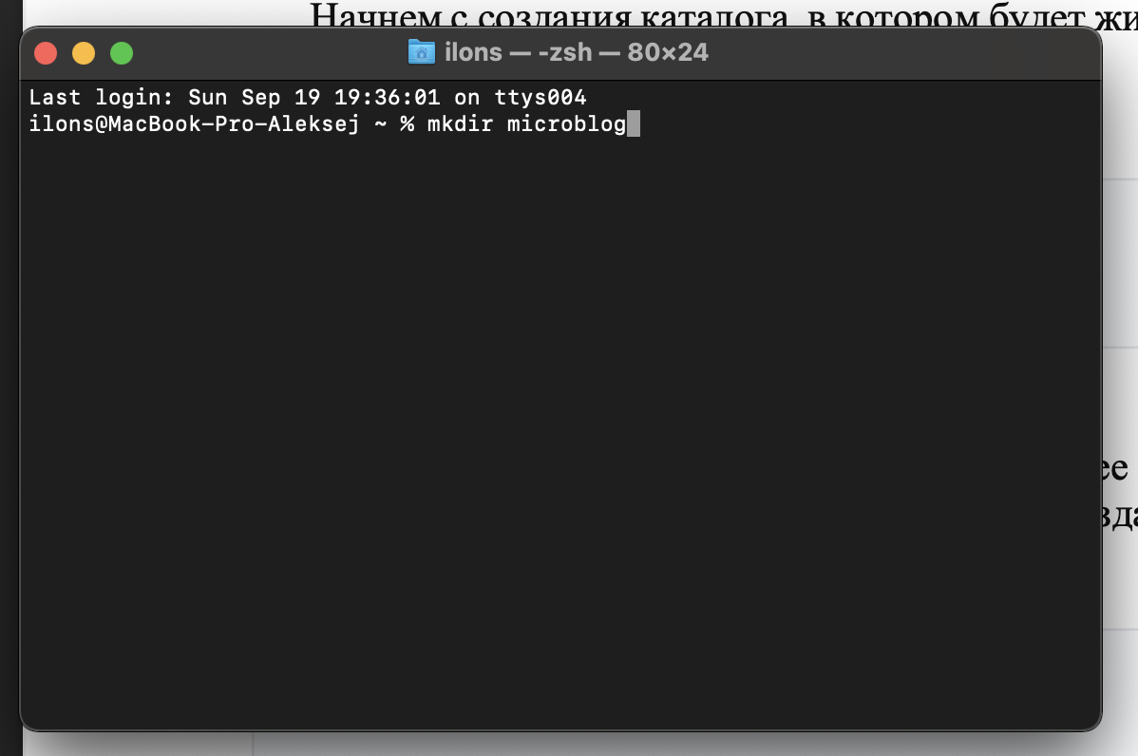

Рисунок 1 – создание каталога microblog

**Задание 3**.

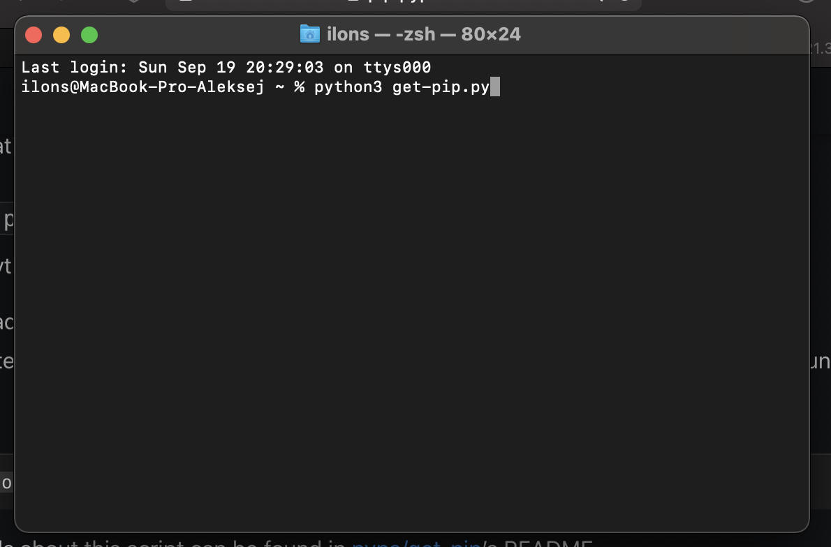

Рисунок 2 – установка pip

**Задание 4.**

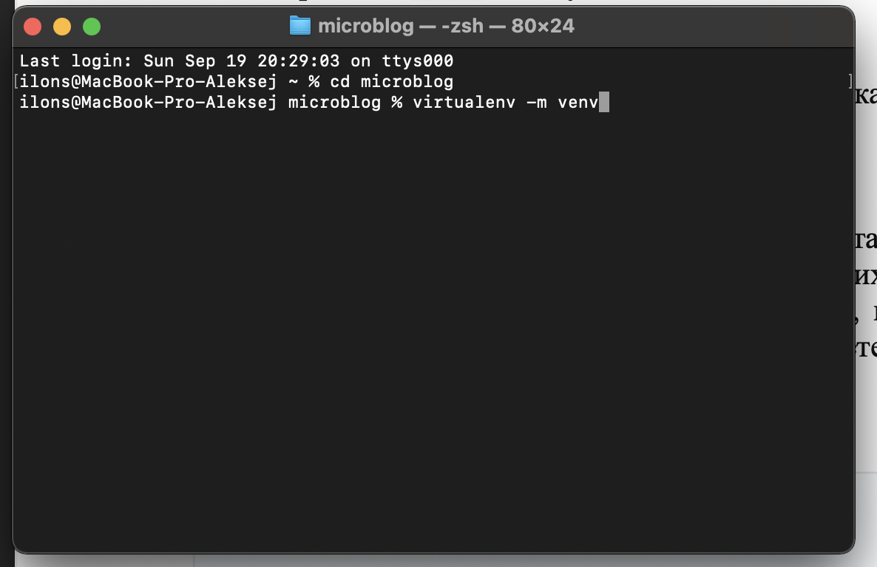

Рисунок 3 – установка виртуальной среды

**Задание 5.**

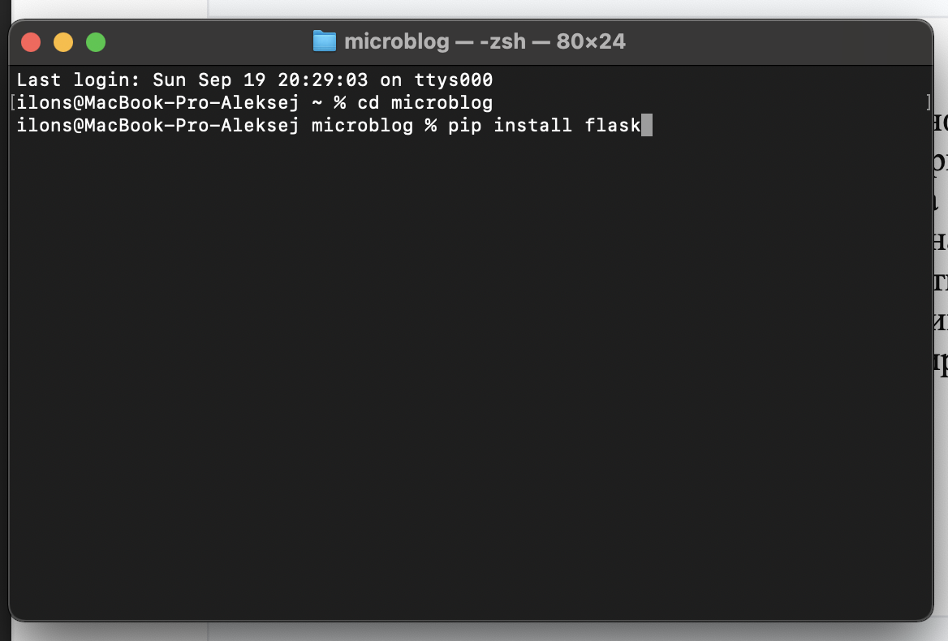

Рисунок 4 – установка Flask

**Задание 6.**

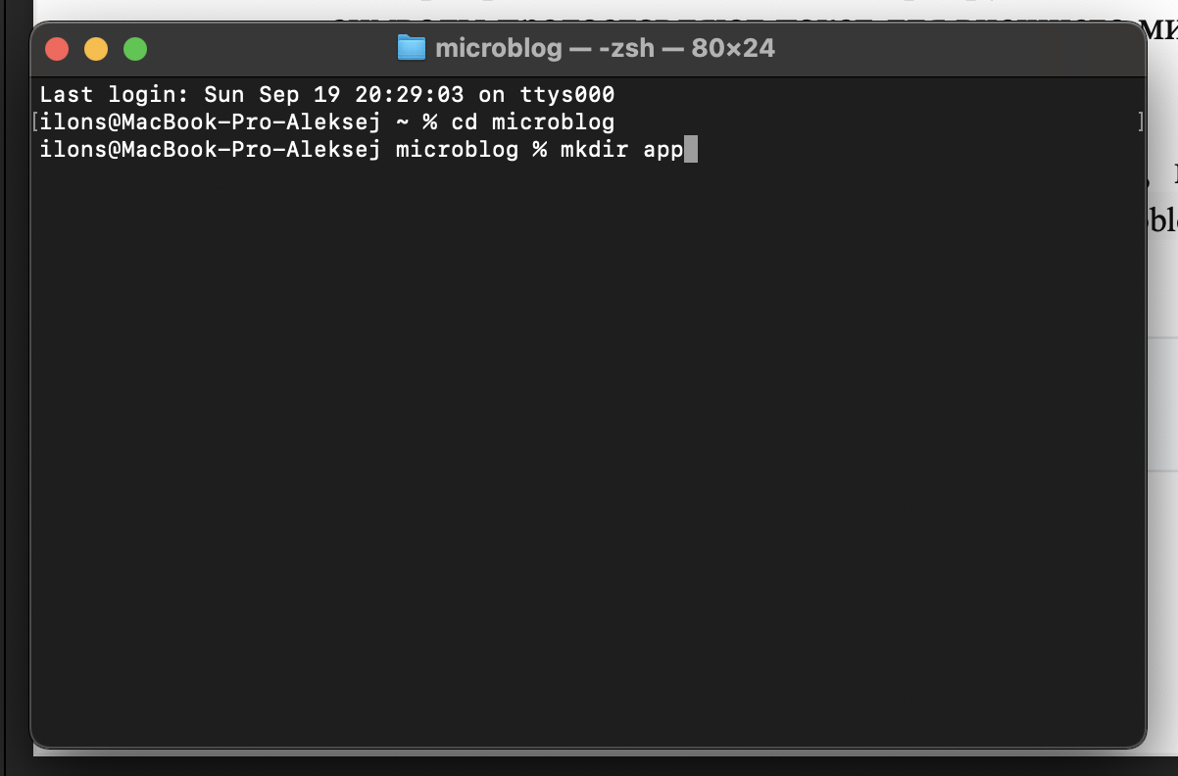

Рисунок 5 – создание каталога app

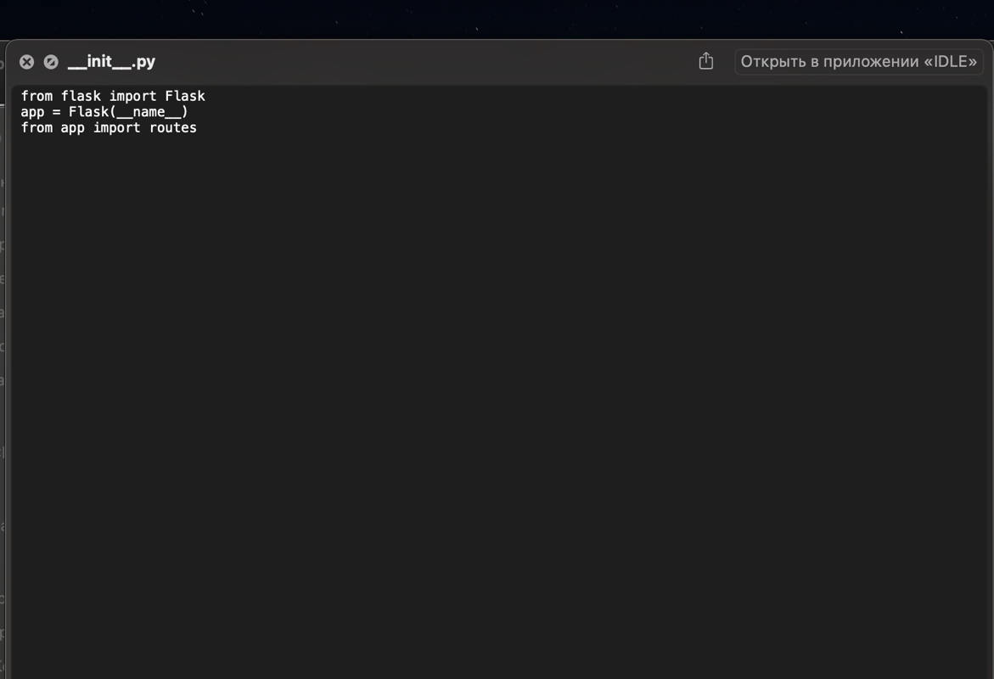

Рисунок 6 – создание файла __init__.py

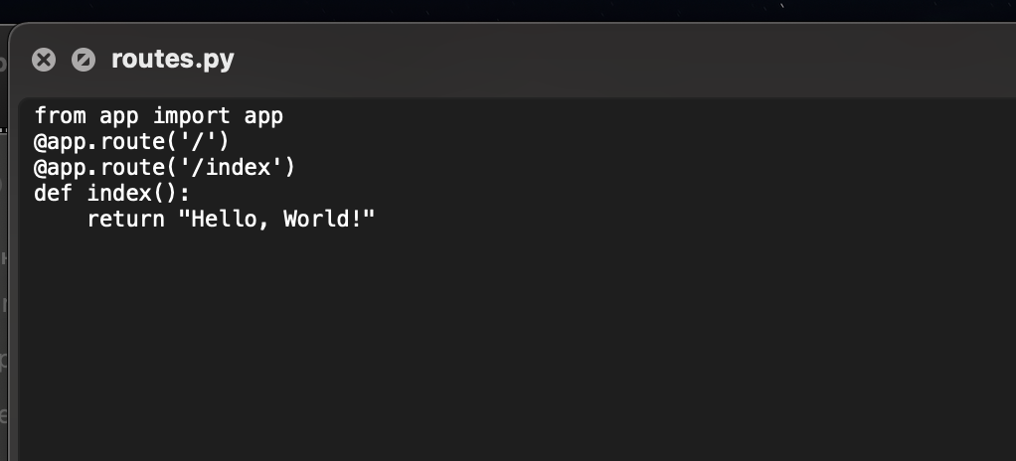

Рисунок 7 – создание файла routes.py

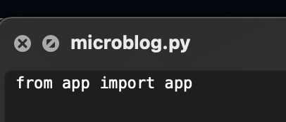

Рисунок 8 – создание файла microblog.py

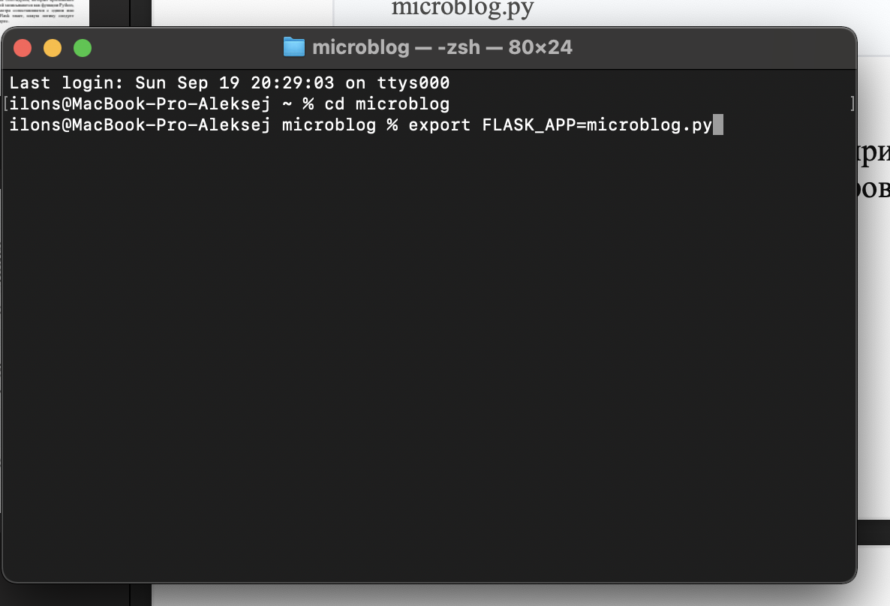

Рисунок 9 – установка переменной среды

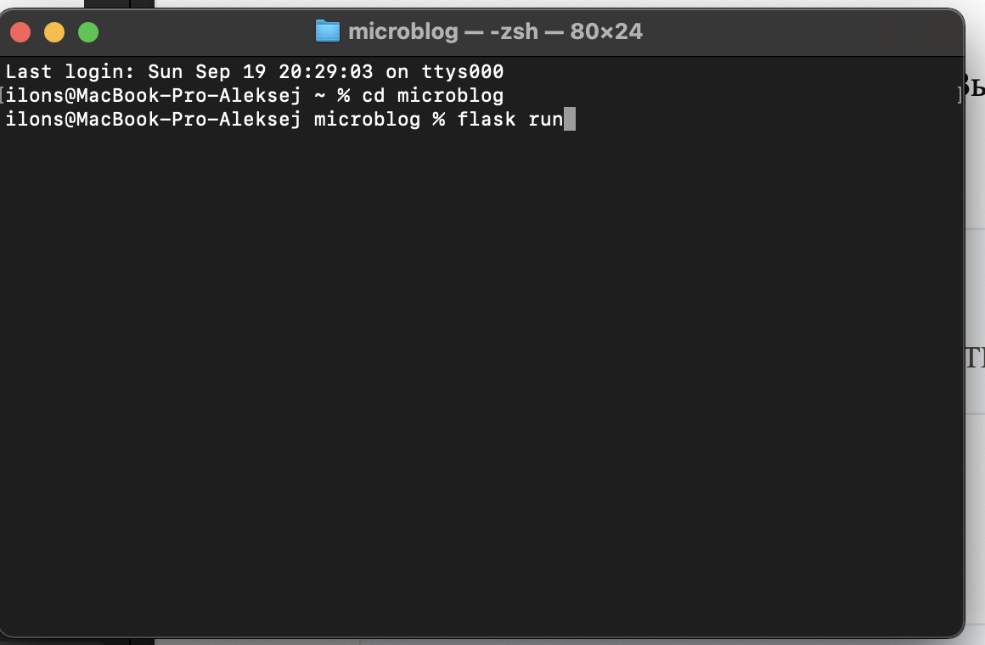

Рисунок 10 – запуск Flask

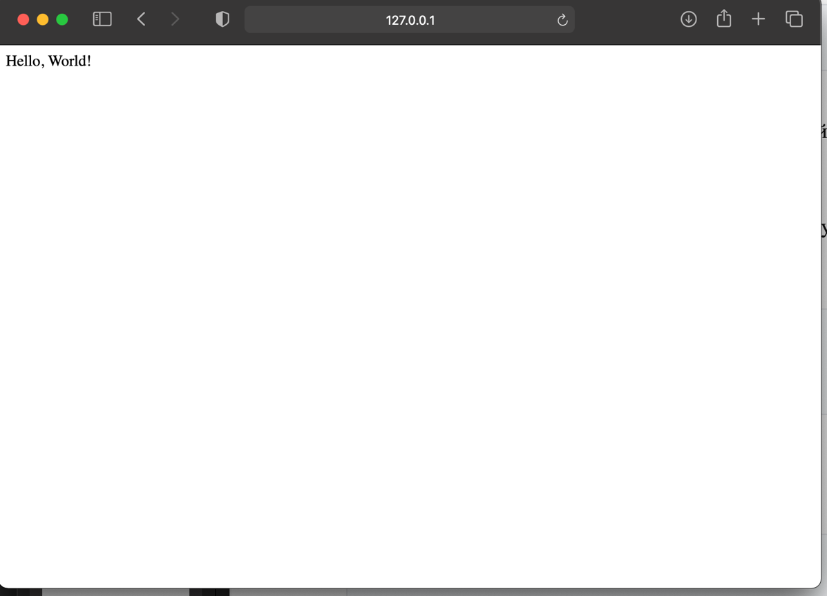

Рисунок 11 – пример работы сайта

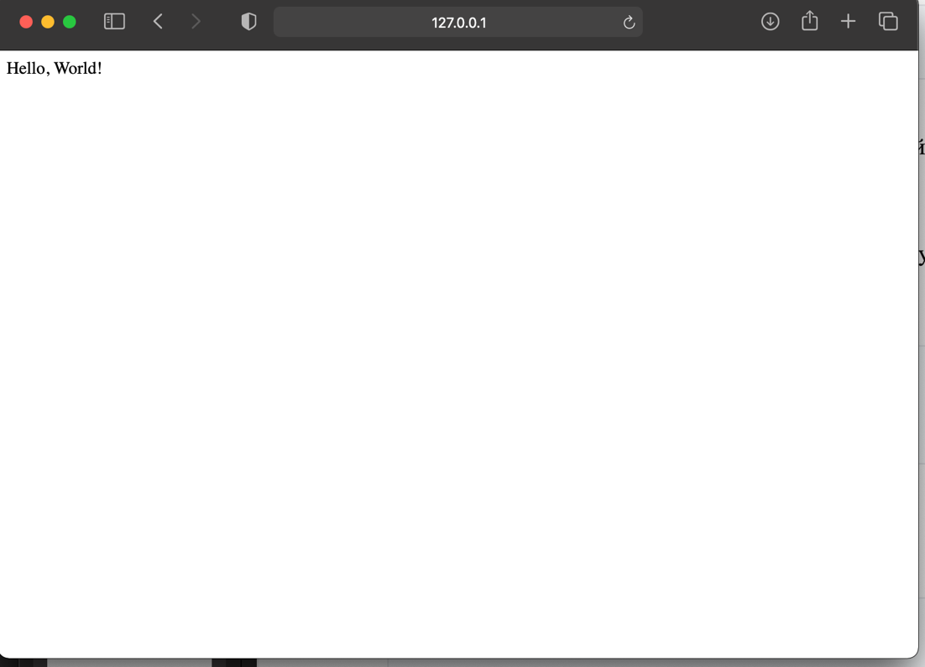

**3 Вывод**

В результате проделанной работы я смог создать небольшой веб-сайт с надписью “Hello, world”